93年度第二次『漢唐新境』社區所有權人大會開會通知
鑑於93年6月26日第一次會議出席人數不足，造成流會。目前，社區生活居住品質在前幾屆管委會共同努力下，已經有明顯改善成效。但是，有幾項社區公共討論議題，每次都因為出席人數不足法定人數，而不能投票表決。懇請各位所有權人務必抽空於7月31日(星期六)，下午八時至九時四十五分，於社區中庭召開本年度所有權人大會，以免影響您的權益。
會議程序表
項次 | 項目 | 時間 | 備註
一 | 會務報告  - 管委會工作重點報告  - 財務委員報告社區財務狀況 | 30分鐘  （15分鐘）  （15分鐘）
二 | 討論事項及決議  - 管理費收費標準是否改以所有權人持有房屋權狀所載明之坪數計算。  - 自來水抽水馬達要分階段換新或是一次更換。  - 修改公寓大廈規約，欠繳戶民事訴訟費用攤入積欠費用。  - 電梯每年更換預算編列。 | 30分鐘 | 收費方式因部份所有權人提議改以坪數，屆時將使出席討論表決決議修改
三 | 臨時動議及決議 | 30分鐘
四 | 選舉下屆管理委員(任期：93/7~94/6) 由下屆管理委員推選主任委員。 | 15分鐘
五 | 主席散會結論 | 5分鐘
六 | 散會
此致
漢唐新境社區各所有權人
主任委員：黃信欽
中華民國九十三年七月九日星期五
- 公寓大廈管理條例：第三十一條
區分所有權人會議之決議，關於下列各款事項，應有區分所有權人三分之二以上及其區分所有權比例合計三分之二以上出席，以出席人數四分之三以上及其區分所有權比例占出席人數區分所有權四分之三以上之同意行之：
- 規約之訂定或變更。
- 公寓大廈之重大修繕或改良。
請住戶務必轉告所有權人
- 會務報告：
- 管委會工作重點報告(92.08~93.06)
項次 | 年/月 | 工作重點報告
1 | 92/08 | 年度電梯保養維護簽立2年合約，並於94年7月前可免費更換一套電梯機組(不含電梯乘載外殼)。本次簽約費用較前年每月減少500元。
2 | 92/08 | 每月以3000元預計針對社區照明設備進行更換。
3 | 92/08 | 92年度漢唐新境社區管理委員會社區改善計劃
4 | 92/09 | 完成A1A2、A3A5騎樓機車停放在路肩停車格設置
5 | 92/09 | 舉辦社區中秋節烤肉
6 | 92/09 | 進行欠繳管理費催繳
7 | 92/09 | 完成社區會客證制作
8 | 92/10 | 進行第1次社區重大工程問卷調查
9 | 92/10 | 守衛改為保全（公寓大廈管理維護）公司管理之SWOT分析報告
10 | 92/10 | A7A8前花棚維修工程➔由社區蔡先生自費幫大家修繕
11 | 92/10 | 守衛執勤時間更改，為配合住戶上班時間而調整改為AM 8:00~PM 8:00
12 | 92/11 | 完成管理費催討25萬5千元
13 | 92/11 | 財務委員林飛虎追回富生電信溢收款項2,160元(92/07)
14 | 92/11 | 設置社區緊急預備金20萬元定期存款
15 | 92/11 | 由公寓大廈管理維護公司進行社區管理
16 | 92/11 | 完成社區設置中耳朵評估
17 | 92/12 | 完成社區中庭油漆粉刷
18 | 92/12 | 社區廢棄物機車處理，由警察局及環保局協助完成5部清除。
項次 | 年/月 | 工作重點報告
19 | 92/12 | 完成社區飲料自動販賣機設置
20 | 92/12 | 請各委員進行各棟住戶拜訪活動
21 | 92/12 | 完成電梯內、各住戶與守衛室對講機連接評估，因整套系統費用太貴更換暫不考慮
22 | 92/12 | 完成社區寬頻網路設置評估
23 | 93/01 | 完成社區門禁刷卡系統設置及更換大門為自動門，減少住戶屢次反應噪音問題
24 | 93/02 | 與林飛虎委員拜訪田寮里里長及田寮社區發展協會理事長，爭取社區建設經費。里長以里辦公室經費不足婉拒。發展協會傅理事長回覆協會工程隊或清潔隊可以協助管委會進行簡單小工程，社區旁臭水溝找清潔隊或找鎮民代表幫忙。
25 | 93/02 | 經部份所有權人提出嚴重抗議。本會針對兩戶繳納管理費壹千元之所有權人發函通知，本會不同意此繳款方式，即日恢復正常繳款方式，針對此繳款方式未依公寓大廈管理條例第三十一條之規定，未曾有召開臨時會議，且達區分所有權人三分之二以上出席，以出席人數四分之三以上人數同意行始之。管委會如繼續同意此繳款方式，即涉嫌違反刑法第342條背信罪。
26 | 93/02 | 設置守衛室旁洗手台
27 | 93/02 | 修復地下停車場出入口紅綠燈
28 | 93/02 | 滅火器定期保養更換
29 | 93/02 | 進行欠繳管理費催繳(存證信函)
30 | 93/03 | 裝設守衛事鋁花格護窗
31 | 93/04 | 地下室化糞池污水馬達更換及維修
32 | 93/04 | 地下室漏水水管維修及地下室車道打毛
32 | 93/04 | 社區化糞池抽水肥15車
項次 | 年/月 | 工作重點報告
33 | 93/05 | 社區共用自來水給水管路破損修繕
34 | 93/05 | 加裝社區大門外出門禁讀卡機
35 | 93/06 | 請律師針對部份欠繳管理費住戶向法院申請強制執行命令(5位)
36 | 93/06 | 更換地下室蓄水池抽水馬達3支。(生銹嚴重)
37 | 93/06 | 完成一樓南側化糞池防漏工程
38 | 93/06 | 完成2支監視器安裝、監視系統主機硬碟擴充及主機送修
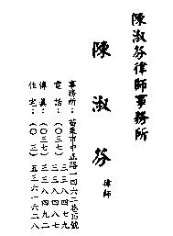
  - 地下室水管漏水已進行4次修繕。目前地下室尚有5處漏水待修繕，6/26已請廠商進行修繕。
  - 住戶欠繳管理費催款：
已追回約NT$320,860元
因而產生相關費用金額有NT$74,553元
- 社區法律顧問陳淑芬律師

- 財務委員報告社區財務狀況
90~93年收支比較表
年 | 收入 | 支出 | 結餘 | 備註
90 | 1,434,992 | 1,069,732 | 365,260
91 | 1,282,000 | 1,398,299 | -116,299
92 | 1,265,207 | 1,051,368 | 213,839
93 | 826,027 | 987,389 | -161,362 | 93/01~93/06
共同基金存款金額(結餘) |  |  | 457,332
欠繳管理費 |  |  | 466,000
※ 92年7月至93年6月各項支付單據保存於財務委員，如需查看請洽財務委員。

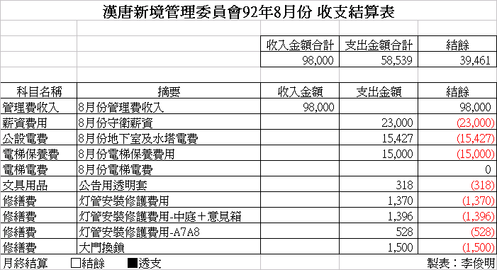
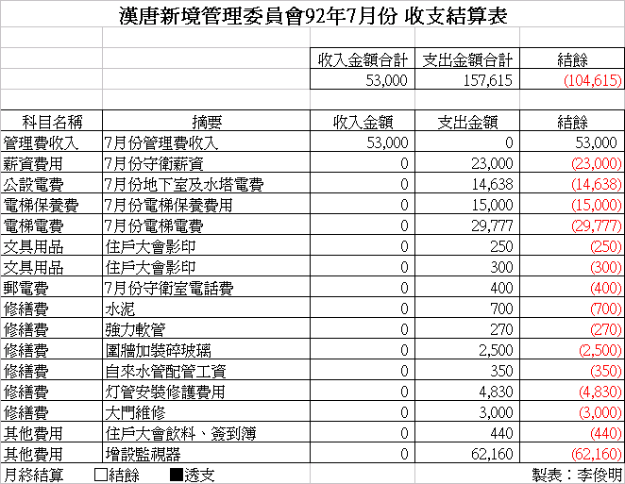
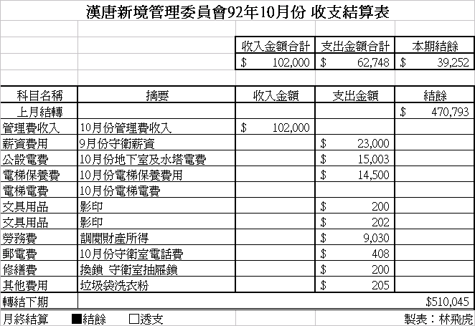
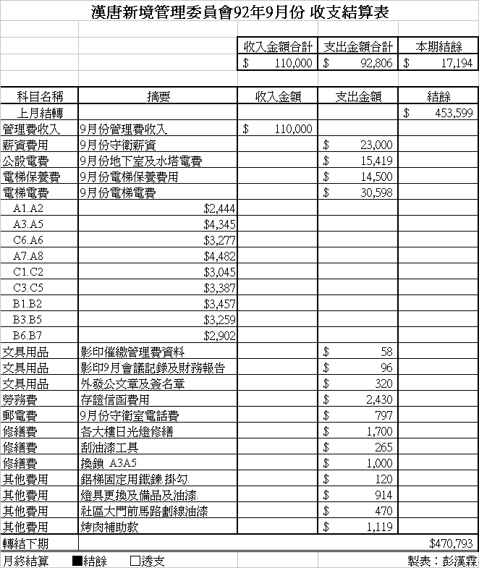
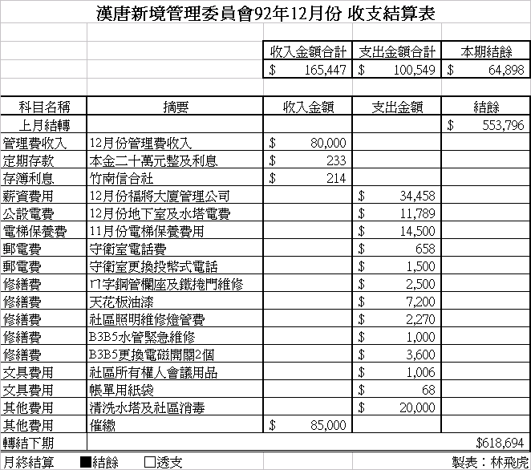
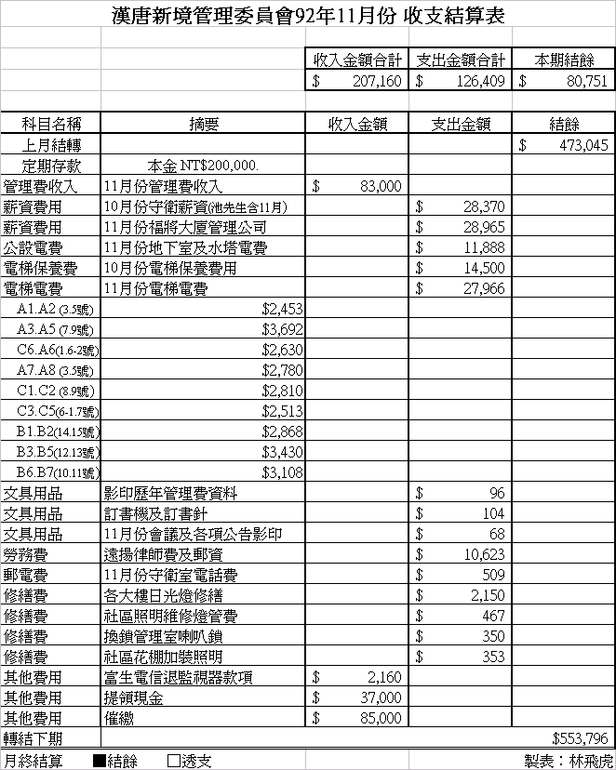
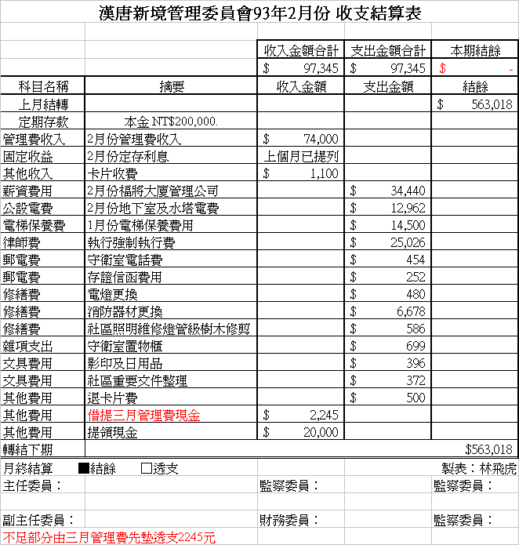
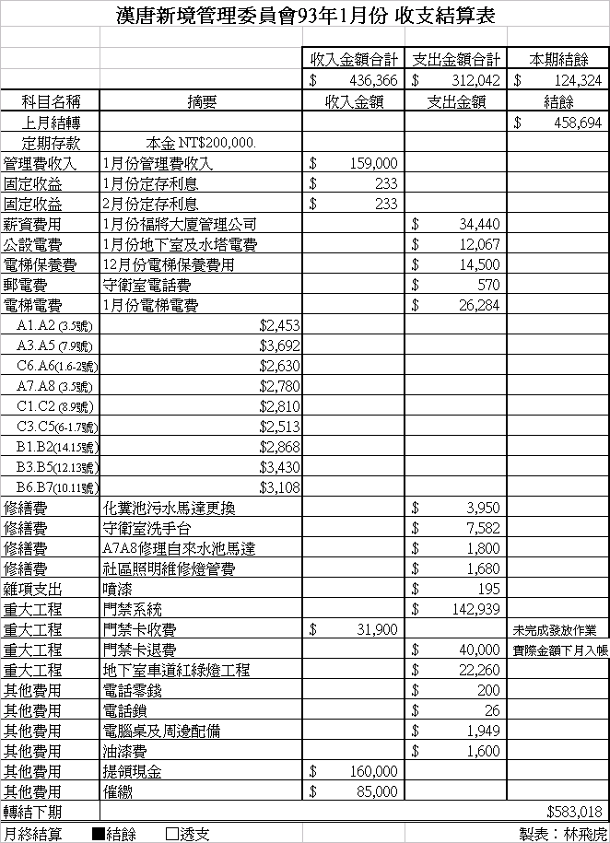
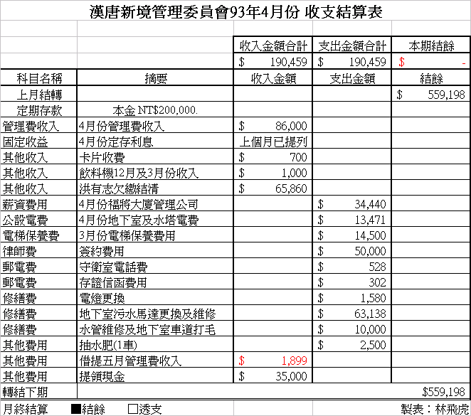
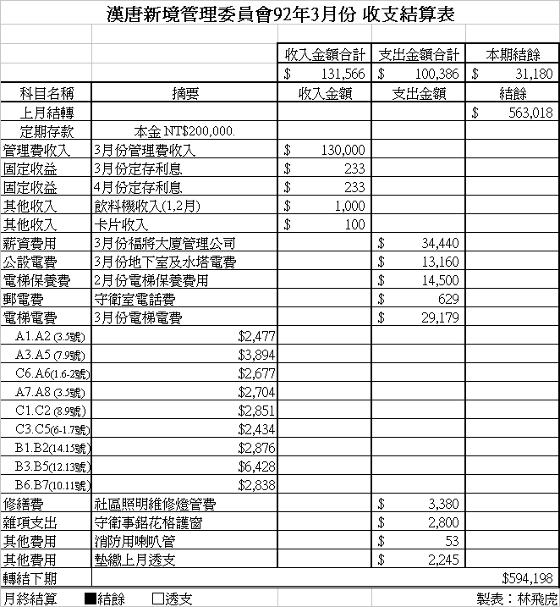

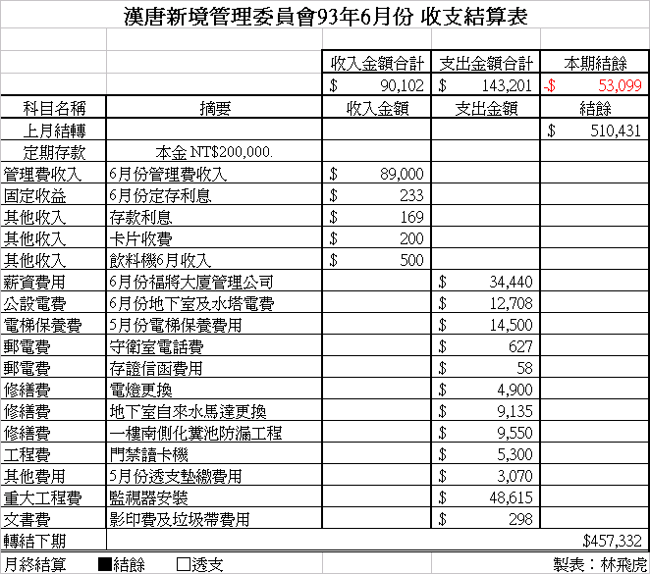
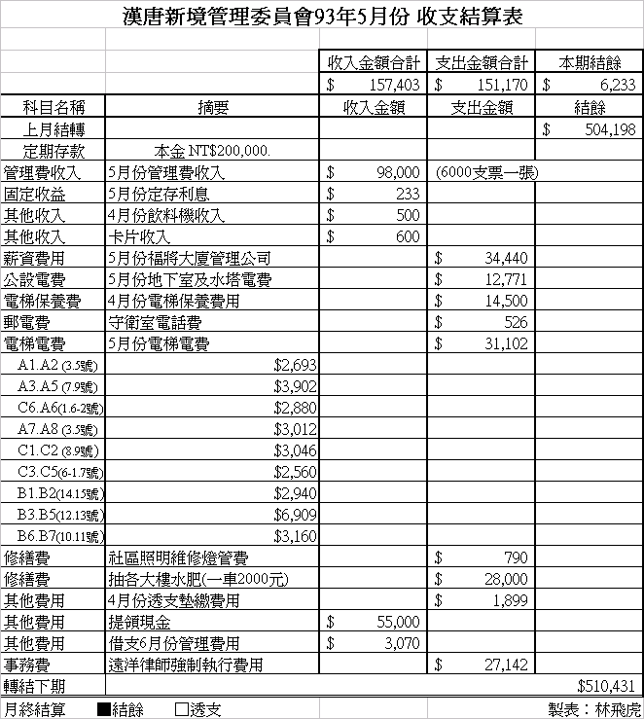

- 討論事項及決議：

- 管理費收費標準是否改以所有權人持有房屋權狀所載明之坪數計算？
以每年所需預算金額除(總坪數x12)

- 自來水抽水馬達要分階段換新或是一次更換？
- 修改公寓大廈規約，欠繳戶民事訴訟費用攤入積欠費用？
鑒於本『漢唐新境公寓大廈管理規約』中，對未按時繳納管理費條文述敍不全，建議增列下項條文：『住戶欠繳管理費達相當金額，經定相當期間催告仍不給付者，經訴請法院命其給付應繳金額及遲延利息，其間之法律訴訟費用得由積欠應繳納管理費之區分所有權人支付』，您是否同意此做法？
- 電梯每年更換預算編列？
社區電梯已有10年以上歷史，近期中數部電梯故障次數頻繁，經詢問保養電梯公司建議先行更換B3B4電梯整組，將零件折下當成社區內其他電梯維修零件，您是否同意進行更換？（另於94年6月前立銓公司將免費更換一組，管委會將每年至少更換一部）

- 未來社區規劃建議
- 短期：修繕社區抽水馬達、找短期清潔工打掃社區環境
- 中期：加高社區圍牆、清理社區外圍臭水溝
- 長期：更換電梯、對講機系統、種植植物綠化社區、爭取內政部社區整體營造計劃經費補助

